**Moção Nº 340/2022**

**MOÇÃO DE REPÚDIO Nº XXX/2022**

A Câmara de Vereadores de Itapevi, por meio do Vereador que subscreve este documento, aprovam **Moção de Repúdio** aos Três Policiais Rodoviários Federais que asfixiaram o Sr. Genivaldo de Jesus Santos em uma cidade no interior do Estado de Sergipe - Itapevi – SP.

**JUSTIFICATIVA**

A morte de Genivaldo de Jesus Santos ocorreu em Umbaúba, no litoral Sul de Sergipe, na última quarta-feira (25). O homem de 38 anos, que tinha transtornos mentais, foi abordado em uma motocicleta e em seguida imobilizado e levado para dentro da viatura de forma truculenta. Um vídeo divulgado em redes sociais mostra a ação policial, na qual Genivaldo é mantido à força dentro da viatura enquanto agentes enchem o carro de spray pimenta e gás lacrimogêneo. Segundo laudo do IML (Instituto Médico Legal), a causa da morte foi "insuficiência aguda secundária a asfixia. ” É com imenso pesar que deixo a minha indignação e condolências à família deste cidadão, que por mais que não estivesse dentro da lei, não merecia ser tratado daquela maneira, não só ele, mas ninguém.

Sala das sessões Bemvindo Moreira Nery, 30 de Maio de 2022.

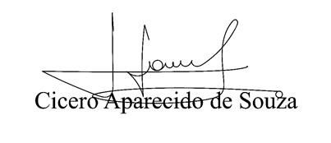

**Vereador Aparecido -** 